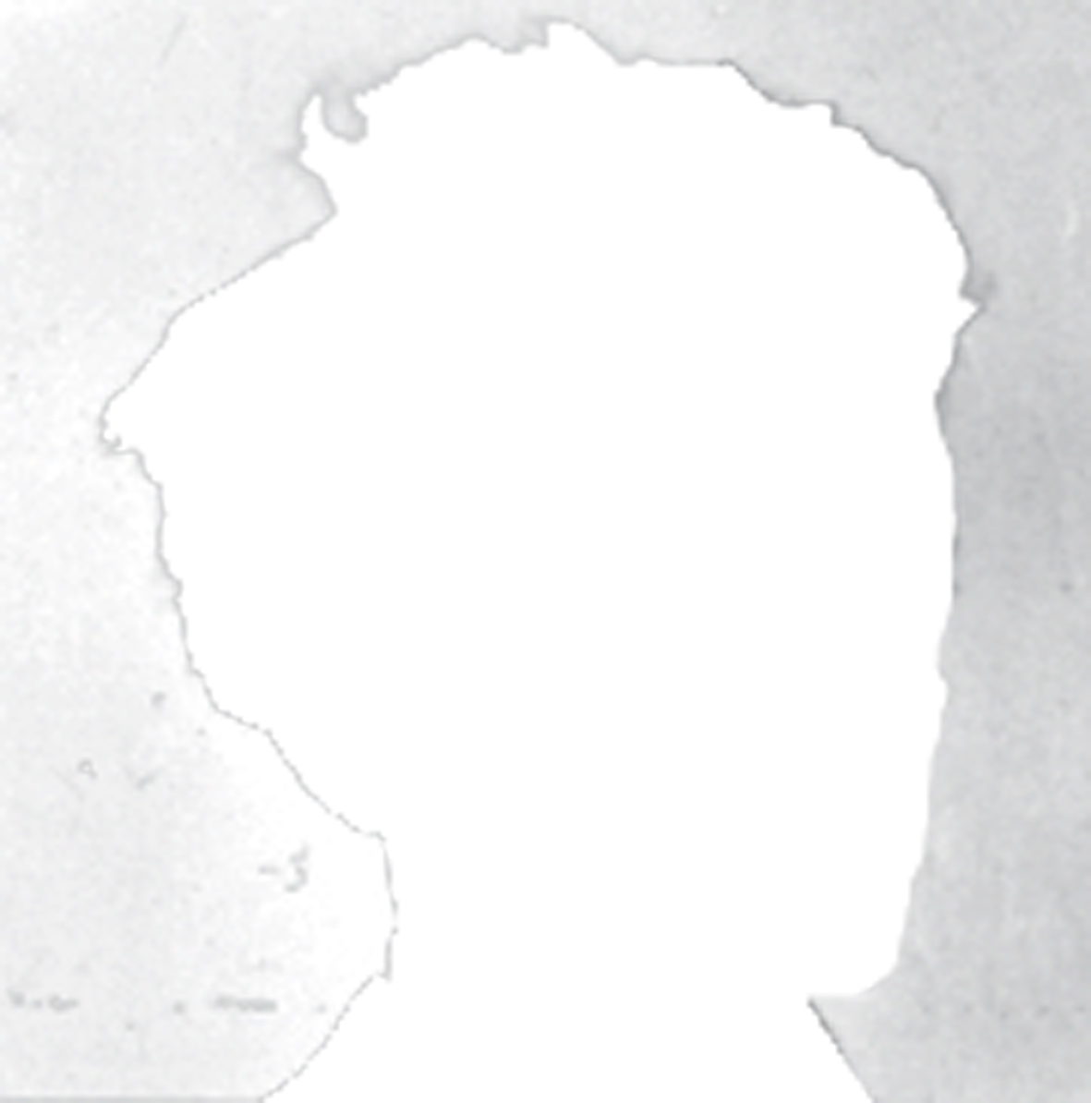ICH bin Egon

**SCHIELE**

Obwohl ich mit nur 28 Jahren an der spanischen Grippe gestorben bin, gelte ich heute als einer der bedeutendsten österreichischen Künstler überhaupt.

1890 wurde ich in Tulln geboren. Mit 16 war ich bereits Student an der Akademie der bildenden Künste in Wien. Anfangs war ich begeistert, aber schon nach zwei Jahren wurde ich des Akademiealltags überdrüssig und gründete zusammen mit Freunden die „Neukunstgruppe“. Meine Freundschaft zu Gustav Klimt war prägend, ebenso die enge Beziehung zum Kunstkritiker Arthur Rössler, der mich gefördert hat, nachdem ich ihm bei der „Großen Kunstschau“ 1909 aufgefallen war. Vom doch etwas lieblichen Jugendstil habe ich mich immer mehr Richtung Expressionismus bewegt. Meine Motive, mein Stil, aber auch mein Leben hat bei der Mehrheit der Bevölkerung nicht immer für Zustimmung gesorgt. Das musste ich leider feststellen, als ich 1911 von Wien nach tschechisch Krumau – der Geburtsstadt meiner Mutter – zog, um dort mit Wally (Neuzil) zu leben. In Krumau war ich zwar sehr produktiv, allerdings galt meine „wilde Ehe“ mit Wally als anstößig. Für uns Grund genug nach Neulengbach zu übersiedeln. Eine Entscheidung, die mich 24 Tage Gefängnis gekostet hat.

Angeblich hätte ich mich an Minderjährigen vergangen, so die Anklage. Dieser Vorwurf erwies sich als haltlos, dennoch verurteilte mich das Gericht wegen der Verbreitung unsittlicher Zeichnungen. Meine Haft habe ich in Zeichnungen und Tagebucheinträgen festgehalten. Sie können meine Zelle in Neulengbach besichtigen.

1912 bin ich zurück nach Wien und dem Bund österreichischer Künstler beigetreten. Neben meiner grafischen und malerischen Tätigkeit habe ich auch Gedichte und literarische Texte verfasst. Als Freiwilliger habe ich von 1915 bis 1917 im [k. u. k. Infanterie-Regiments Nr. 75](http://de.wikipedia.org/wiki/Liste_der_k.u.k._Kampftruppen#Nr._71-80) gedient, zuerst in der Verwaltung, dann im Heeresgeschichtlichen Museum. Meiner Hochzeit mit Edith Harms, einer langjährigen Freundin, ging die Trennung von Wally voraus. In der Wiener Kunstszene war mir ein beachtlicher Aufstieg beschert, so widmete mir etwa die Secession ihre 49. Ausstellung. Meine Frau Edith, unser ungeborenes Kind und ich selbst wurden schließlich 1918 Opfer der spanischen Grippe.

**Egon Schiele – eine Affäre**? – Machen Sie Sich selbst ein Bild und wandeln Sie auf meinen Spuren durch Neulengbach und Umgebung. Das **Festival im Wienerwald** bietet Ihnen die Gelegenheit dazu.

**SCHIELE** *interaktiv ...*

... ist ein Kunstbuch der anderen Art.

Neben Hintergrundinformationen über Egon Schiele und die Orte in Neulengbach und Umgebung, die für ihn bedeutsam waren, bietet Ihnen **SCHIELE** *interaktiv* die Möglichkeit, selbst künstlerisch tätig zu werden.

Ihre künstlerischen Arbeiten, die in Reaktion auf Egon Schiele entstanden sind, können Sie in die virtuelle Ausstellung des Festivals hoch laden. Einfach Fotografieren, Name, Titel und Technik anführen - folgender Link steht Ihnen dafür zur Verfügung*:..........LINK*

**Wie** das geht?

Themen, Handlungsanweisungen und Anregungen werden Ihr künstlerisches Tun beflügeln, lassen Sie Sich überraschen.

*„Um Schiele zu werden musste ich nur an seine Bilder denken.“*

*(Nikolai Kinski über seine Rolle als Egon Schiele im Film „Klimt“)*

*„Den Künstler hemmen ist ein Verbrechen, es heisst keimendes Leben morden!‘‘*

*(Egon Schiele 1912[1])*

*,,Kunst kann nicht modern sein; Kunst ist urewig.‘‘*

*(Egon Schiele 1912[2])*

**VORWORT**

Seit vielen Jahren zählt Egon Schiele zu den bedeutendsten Künstlern weltweit. Kaum ein anderer hat in so kurzer Zeit (er starb bekanntlich 1918 mit 28 Jahren an der Spanischen Grippe) ein so umfangreiches und einzigartiges Werk geschaffen wie er.

Anlässlich 100 Jahre Egon Schiele in Neulengbach, wo er vom 15. 8. 1911 bis zum 30.4.1912 lebte und mit dem Vorhaben hinzog, …“um immer hier zu bleiben, meine Absichten sind große Werke zu vollführen“, gibt es eine Vielzahl von Aktivitäten sowie Ausstellungen, die sich der Person und dem Werk dieses Jahrhundertkünstlers widmen. Gerade in Neulengbach hat er nicht nur viele, sondern auch herausragende Werke geschaffen, wie er auch in dieser Zeit eine rege Ausstellungstätigkeit im In- und Ausland, vor allem in Deutschland und Ungarn, begonnen hat.

Die vorliegende Broschüre bietet dazu für jung und jung geblieben eine Reihe von Möglichkeiten, wo es darum geht, sich aktiv mit den Bildern und dem Menschen Egon Schiele eingehender auseinanderzusetzen. „Schiele interaktiv“ möchte Sie dazu einladen, in ungewohnter Weise eine Annäherung an diese außergewöhnliche Persönlichkeit zu versuchen und dem Genie des Künstlers nachzuspüren.

Mit diesem großen Angebot an Veranstaltungen zum Schielejahr in Neulengbach, der Wienerwaldregion sowie dem einzigartigen Schielemuseum in Tulln, haben Sie die Möglichkeit, sich mit den faszinierenden Facetten von Egon Schiele zu beschäftigen – und wer weiß, vielleicht schlummert gar ein „kleiner“ Schiele in Ihnen, wenn Sie versuchen, etwa das eine oder andere Bild von ihm nachzuempfinden!

So wünsche ich allen spannende Schiele-Begegnungen, aufregende persönliche Entdeckungen mit dem kunsthistorisch wohl bedeutendsten Künstler Niederösterreichs!

Mag. Carl Aigner

Direktor Landesmuseum Niederösterreich/Schiele Museum Tulln

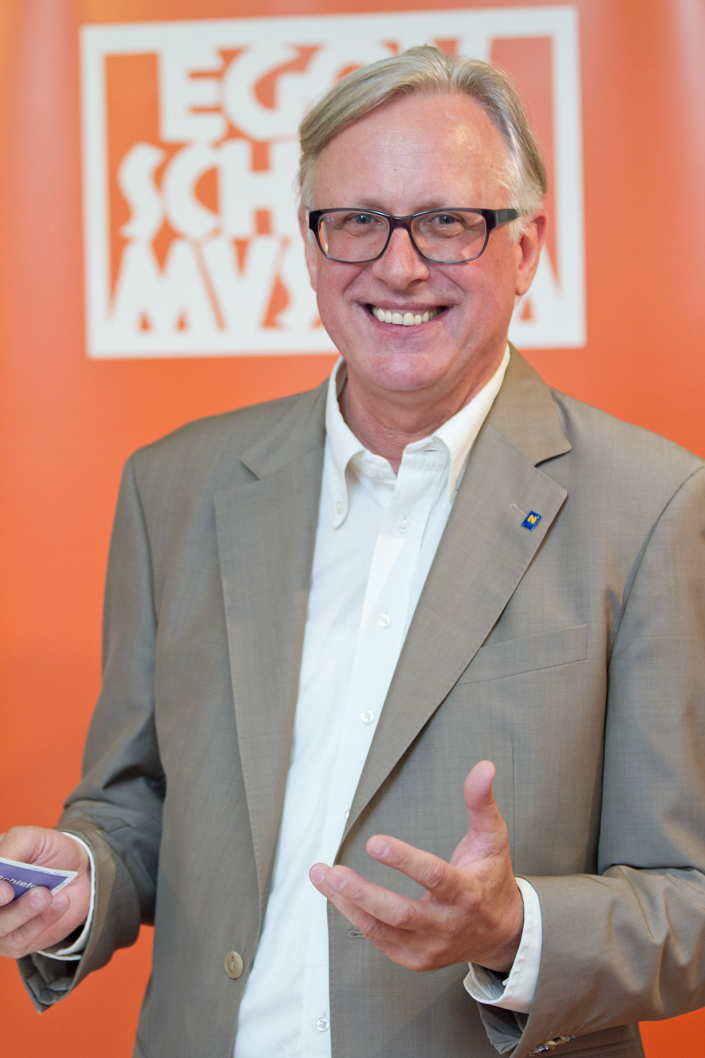

Mag. Carl Aigner

SCHIELE in Neulengbach

... erleben Sie die Orte, an denen Egon Schiele gelebt, gearbeitet und gelitten hat. Diese Orte können Sie auf unterschiedliche Weise finden/besuchen: Technikbegeisterte folgen den QR-Codes, die mit dem Smartphone fotografiert werden. Als Geocacher helfen Ihnen die angegebenen Koordinaten. Oder Sie orientieren Sich einfach am Stadtplan.[3]

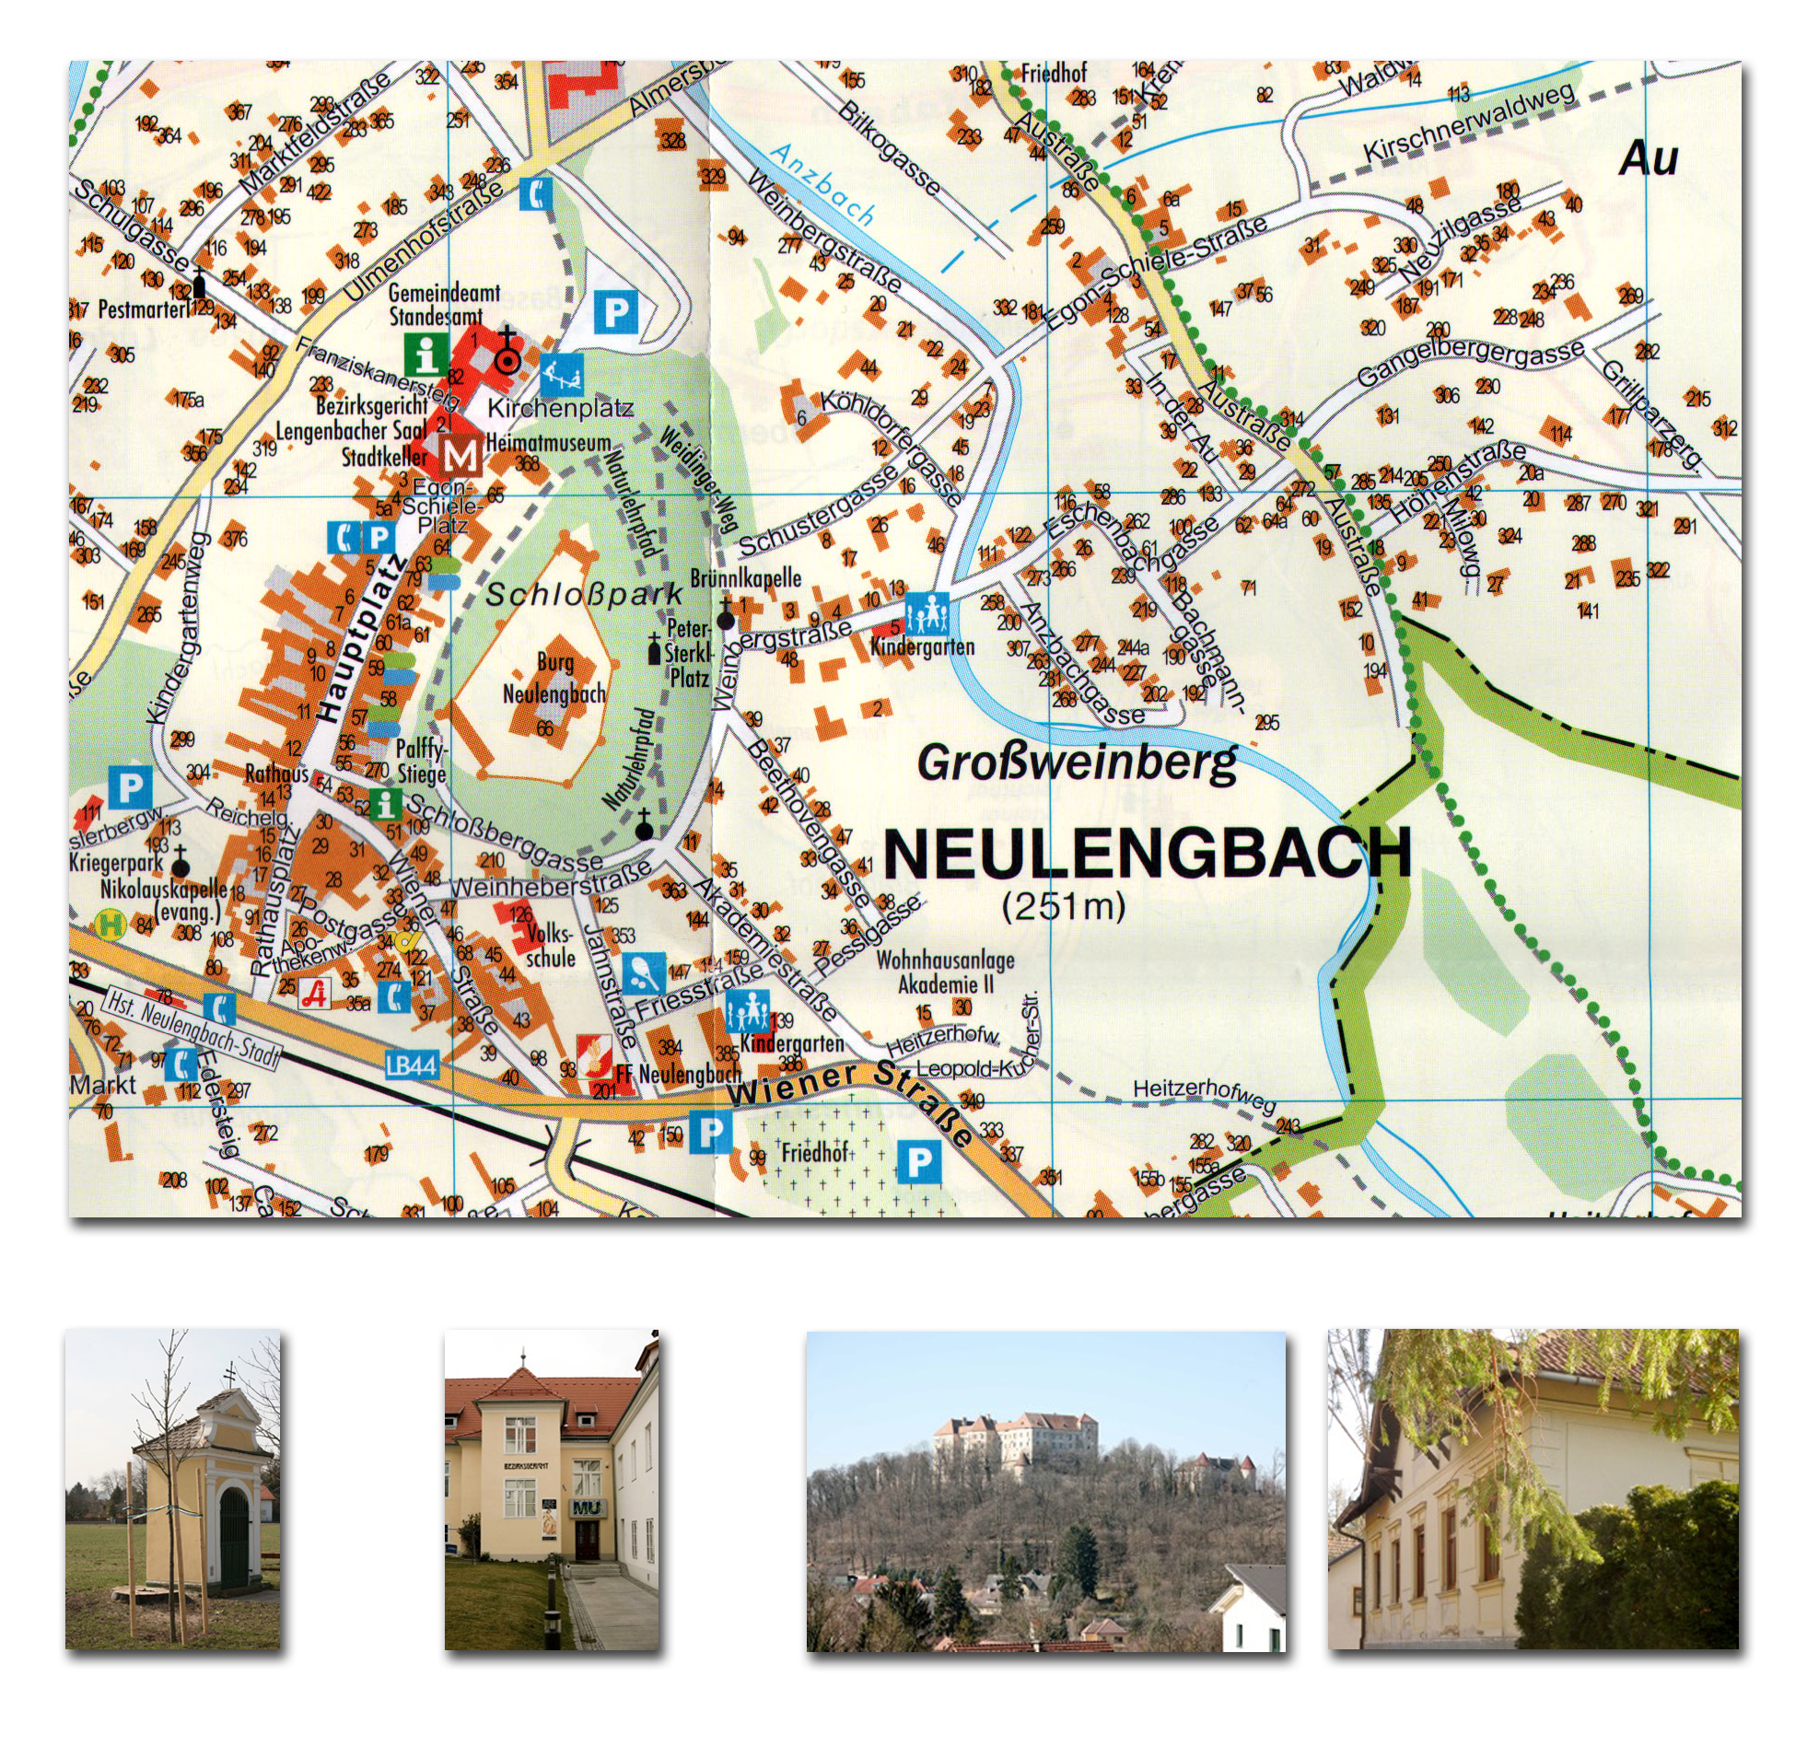



|  |  |  |  |
| --- | --- | --- | --- |
| Danklmannallee,  Motiv Schieles | Bezirksgericht mit Zelle, heute Museum | Schloss Neulengbach, wurde von Schiele nach dem Brand von diesem Ort gezeichnet | Wohn- und Atelierhaus von Egon Schiele |
| N 48°11'40''  E 15°54'09'' | N 48°12'00''  E 15°54'32'' | N 48°12'02''  E 15°55'07'' | N 48°12'06''  E 15°55'07'' |

1. *in: Steiner Reinhard: Egon Schiele- Die Mitternachtsseele des Künstlers, Köln 1991, S. 53*
2. *in: ebenda., S. 55*
3. *Fotos: DI Manfred Orange 2012 / Karte: Archiv DI Wagensommerer / Codes: Philipp Orange*